**ASSUNTO :. INDICO A REALIZAÇÃO MANUTENÇÃO E INSTALAÇÃO DE TELA DE PROTEÇÃO LATERAL NA QUADRA LOCALIZADA NA PRAÇA DR. JORGE FRANÇA CAMARGO, EM FRENTE A MATRIZ DE SÃO JOAQUIM E SANTANA.**

**DESPACHO:.**

**SALA DAS SESSÕES ____/____/_____**

**PRESIDENTE DA MESA**

**INDICAÇÃO Nº , DE 2021**

**SENHOR PRESIDENTE,**

**SENHORES VEREADORES,**

INDICO ao Exmo. Senhor Prefeito Municipal, para que o departamento competente, que seja realizado manutenção e instalação de tela de proteção lateral na quadra localizada na Praça Dr. Jorge França Camargo, em frente a Matriz de São Joaquim e Santana.

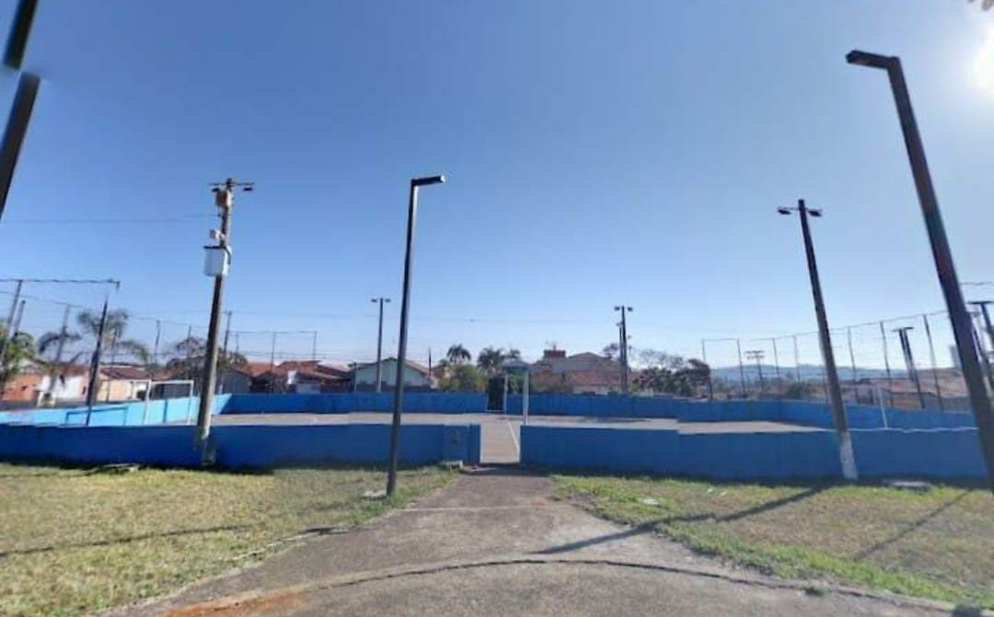

SALA DAS SESSÕES “VEREADOR SANTO RÓTOLLI”, aos 03 de setembro de 2021.

**VEREADOR LUIS ROBERTO TAVARES**